4 урок 1 четверть Тема: Александр Константинович Глазунов
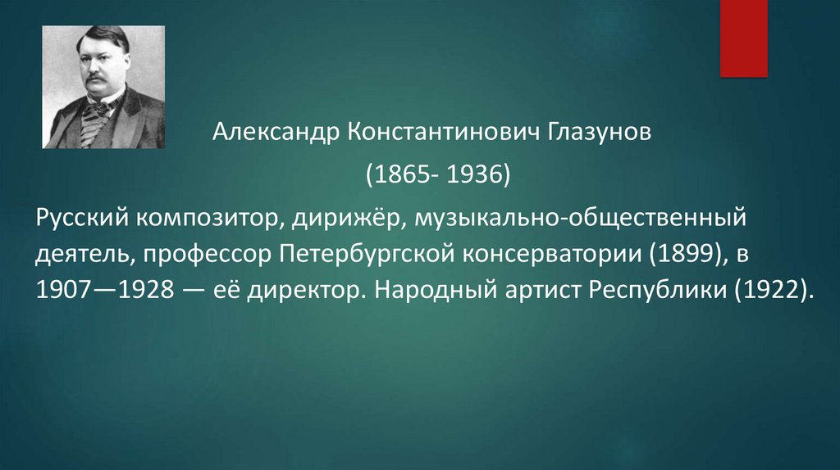
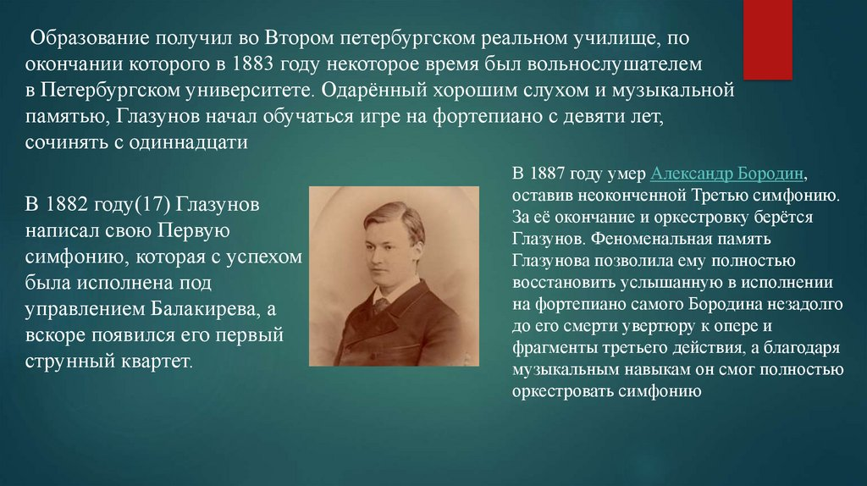
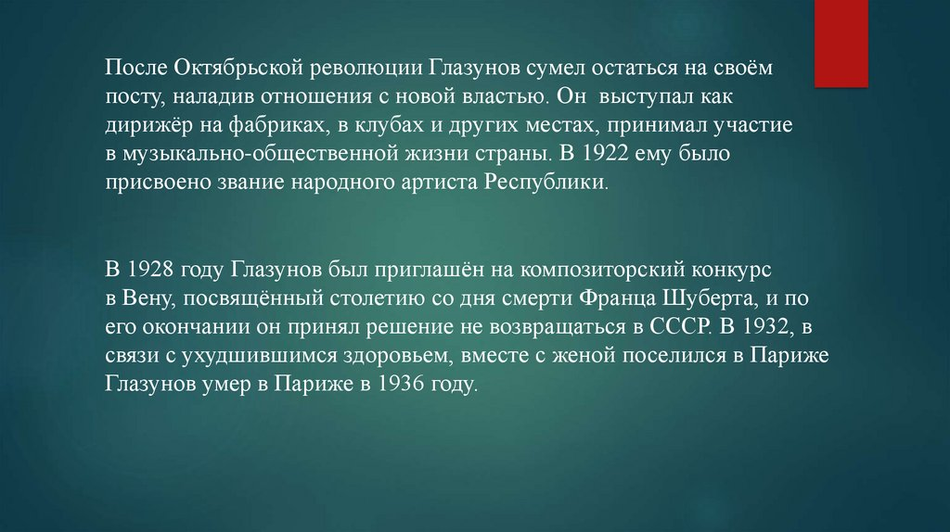
Домашнее задание: Заполните таблицу
Значимые даты жизни композитор | Значение этих дат | Музыкальное наследие композитора (произведения)

Таблицу можно в рабочей тетради начертить от руки. В каждой столбце прописываем информацию данную в шапке таблицы.

